提问功能使用说明

一、功能简介
提问功能用于直播过程中收集观众向主讲、助教或嘉宾提出的问题。开启后，观众可在观看页通过提问入口提交问题；主讲、助教和嘉宾可在对应端查看观众提问，并根据直播安排进行回复或处理。
提问内容默认面向主讲、助教和嘉宾，不会像普通聊天消息一样直接在观看页公开展示，适合课程答疑、产品咨询、活动互动、内部培训等需要集中收集问题的直播场景。

二、适用场景
- 直播课程中收集观众问题，便于主讲统一答疑。
- 产品发布会、线上宣讲会中收集观众咨询。
- 企业培训、内部会议中收集参会人员反馈。
- 不希望观众问题直接刷屏，但需要主讲、助教或嘉宾后台查看并处理的直播场景。

三、功能路径
频道级设置：
进入管理后台，选择对应频道，进入「直播装修」-「功能设置」-「提问」进行配置。
直播模版设置：
进入直播模版设置，选择对应模版，进入「直播装修」-「功能设置」-「提问」进行配置。模版保存后，使用该模版创建或应用该模版的频道会继承对应配置。

四、如何开启提问功能
- 进入「直播装修」-「功能设置」。
- 确认功能菜单中已添加「提问」菜单。
- 进入「提问」配置页，设置提问菜单名称、提问欢迎语、提问发言提示语等内容。
- 按需开启「提问发送图片」。
- 设置移动端观看页的提问入口图标。
- 点击保存。
说明：如果观看页没有展示提问入口，请先确认功能菜单中是否已添加「提问」菜单。提问功能是否展示，取决于观看页菜单配置中是否包含「提问」。
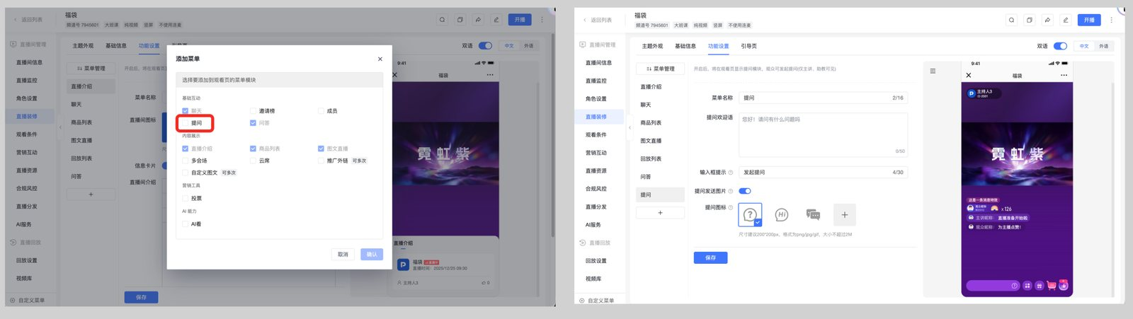

五、配置项说明

1. 菜单名称
用于设置观看页菜单栏中显示的名称。默认名称为「提问」，可根据直播场景修改，例如「我要提问」「咨询」「课程答疑」。

2. 提问欢迎语
观众进入提问模块时展示的提示内容，用于引导观众发起问题。建议使用简洁明确的文案，例如：
欢迎提问，主讲会在直播过程中统一解答。

3. 提问发言
用于设置观众输入框中的提示语。建议告诉观众可以提交什么类型的问题，例如：
请输入你的问题
或：
请描述你想咨询的内容

4. 提问发送图片
开启后，观众可以在提问区发送图片。适合需要上传截图、作业、报错页面、凭证等资料的场景。
如果直播场景不需要观众上传图片，建议保持关闭，以减少无关内容提交。

5. 提问入口
用于设置移动端观看页提问入口的图标。系统提供多个默认图标，也支持上传自定义图标。
如果使用自定义图标，建议使用清晰、简洁、与直播间视觉风格一致的图片。
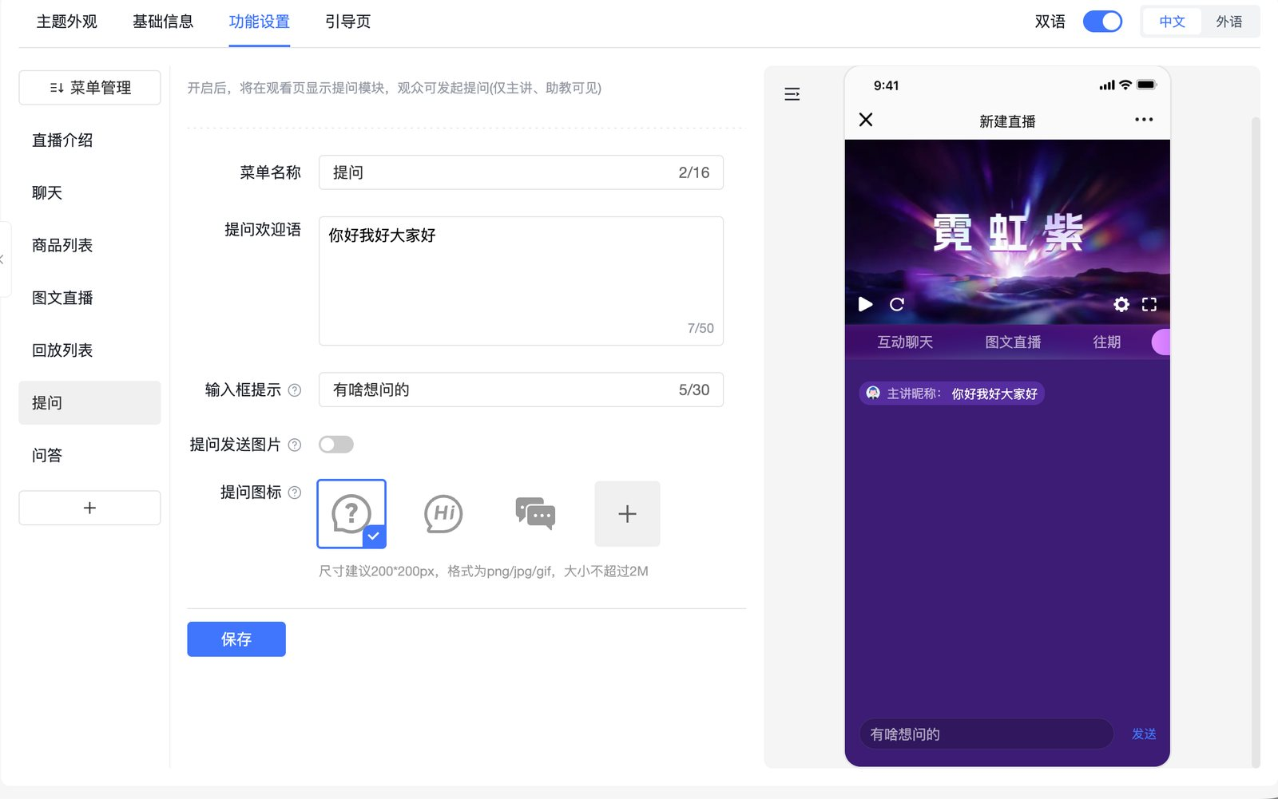

六、观众如何提问
- 观众进入直播观看页。
- 点击观看页中的「提问」菜单或提问入口。
- 在输入框中填写问题内容。
- 如果已开启图片发送，可按需上传图片。
- 提交后，问题会发送给主讲、助教或嘉宾查看。
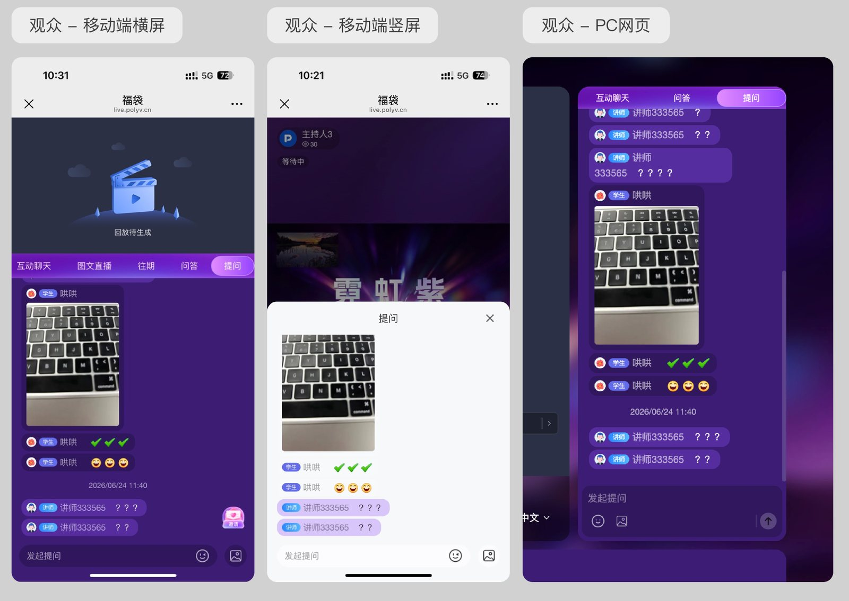

七、主讲、助教和嘉宾如何查看提问
主讲、助教和嘉宾可在对应端查看观众提交的问题，并根据直播安排进行回复或处理。
提问内容主要用于主讲、助教和嘉宾查看，不等同于公开聊天消息。若需要将问题公开给所有观众查看，请结合「问答」等公开互动功能使用。

八、常见问题

1. 为什么观看页没有看到提问入口？
请检查以下配置：
- 直播装修的功能菜单中是否已添加「提问」。
- 当前频道是否已保存直播装修配置。
- 当前观看端是否刷新页面或重新进入直播间。
- 子账号是否有直播装修相关权限。

2. 提问功能默认是开启的吗？
提问功能是否开启，取决于直播装修菜单中是否包含「提问」。如果菜单中包含「提问」，观看页会展示提问功能；如果菜单中没有「提问」，则不会展示。

3. 提问内容会被所有观众看到吗？
不会。提问功能主要用于观众向主讲、助教或嘉宾提交问题，默认不是公开聊天消息。如果需要公开展示问题和回答，可使用问答功能。

4. 观众可以发送图片吗？
可以，但需要在提问配置中开启「提问发送图片」。开启后，观众可在提问区上传图片。

5. 为什么修改配置后观看页没有立即变化？
请确认配置已保存成功，并刷新观看页或重新进入直播间。若使用了直播模版配置，还需要确认频道是否已应用对应模版配置。

6. 提问功能支持移动端吗？
支持。移动端观看页可展示提问入口，并支持配置入口图标。

九、使用建议
- 直播前提前配置好提问欢迎语和输入框提示语，降低观众使用门槛。
- 课程答疑类直播建议开启提问功能，便于主讲集中处理问题。
- 如果观众需要提交截图或凭证，可开启提问发送图片。
- 如果问题需要公开展示给所有观众，建议搭配问答功能使用。
- 直播开始前建议使用观众端预览或测试账号验证提问入口是否展示正常。

